KILIMO BORA CHA ALIZETI - Sehemu ya Kwanza na Pili(Growing Sunflower - Part One& Two)
December 27, 2018 by Mjasiriamali Hodari

SEHEMU YA KWANZA
Alizeti (Sunflower) ni zao linalolimwa kwa wingi nchini Tanzania, Afrika mashariki, Afrika na Duniani kote kwa ujumla. Alizetini zao la biashara na hutumika kutengenezea mafuta ya kupikia (Cooking Oil). Wakulima walio wengi wamekua wakipanda mbegu za kienyeji ambazo mavuno yake huwa hafifu sana tofauti na mbegu za kisasa (Hybrid varieties). Katika makala hii nitakueleza namna ya kuzalisha zao hili kisasa ili upate mavuno mengi.

MAZINGIRA
Alizeti hustawi vizuri kwenye maeneo ambayo maharage na mahindi hustawi vema. Kiasi cha mvua kinachotakiwa kwa alizeti ni kuanzia mm 500 hadi 750 kwa mwaka, kwa maeneo ambayo kuna kiwango kidogo cha mvua aina fupi za alizeti ndio huwa zinafaa kupandwa kwa sababu hukomaa kwa muda mfupi.

AINA ZA MBEGU
Mbegu za kisasa za alizeti (Hybrid) zimegawanyika katika makundi makubwa mawili; Muda wa kukomaa/Kimo cha ukuaji na Rangi ya mbegu

1. Muda wa kukomaa/Kimo cha ukuaji
Kulingana na Muda wa kukomaa alizeti imegawanyika katika makundi mawili; Mbegu za muda mfupi na Mbegu za muda mrefu

(a) Mbegu za muda mfupi/Mbegu fupi
Aina hii ya alizeti hukomaa kwa muda mfupi hadi miezi mitatu (siku 90), hufikia kimo cha mita 1.2. Aina hii huzaa sana na hutoa mafuta mengi.

(b) Mbegu za muda mrefu/Mbegu ndefu
Aina hii ya alizeti hukomaa kwa muda mrefu kuanzia miezi minne hadi mitano (siku 120 hadi 160), hufikia kimo cha mita 1.5 hadi 2.4. Pia aina hii nayo huzaa sana.

2. Rangi ya Mbegu
Kulingana na rangi ya mbegu, alizeti imegawanyika katika makundi mawili; Alizeti zenye mbegu nyeusi na Alizeti zenye mbegu nyeupe.

(a) Alizeti zenye mbegu nyeusi
Aina hii huzaa sana na hutoa mafuta mengi zaidi kuliko alizeti yenye mbegu nyeupe.

(b) Alizeti zenye mbegu nyeupe
Aina hii haizai sana na haitoi mafuta mengi ukilinganisha na alizeti yenye mbegu nyeusi. Aina hii hutumika kulishia ndege hususani kwa mataifa ya nje kama Uingereza.

MUHIMU
Unaponunua mbegu ya alizeti hususani ya kisasa hakikisha unachagua aina ya mbegu kulingana na mahitaji yako, hasa kuchunguza muda wa kukomaa (Maturity). Kufahamu muda wa kukomaa humsaidia mkulima kupanga muda wa kupanda, ili alizeti yake ikomae wakati mvua inaisha.

Kalenda ya mvua hutofautiana kutoka ukanda mmoja hadi mwingine, hii ina maana kwamba nchi zote za Afrika mashariki kalenda ya mvua hutofautiana baina ya nchi na nchi. Inampasa mkulima kufahamu kalenda ya mvua ya eneo lake, mara nyingi wakulima waliowengi wanafahamu sana hali ya mvua ya maeneo yao kutokana na namna mvua inavyonyesha mwaka hadi mwaka.

Pia ni muhimu kufwatilia utabiri wa hali ya hewa kutoka kwa mamlaka ya hali ya hewa nchini. Hii itamsaidia mkulima kujua hali ya mvua kwa mwaka husika. Ukishafahamu hali ya mvua ya eneo lako na ukafahamu muda wa kukomaa wa mbegu yako ya alizeti, basi kwa hakika kuna uwezekano mkubwa wa kupata mavuno mengi, kwa sababu utapanda muda ambao alizeti itakomaa wakati mvua inaisha, na hilo ndilo jambo litakalofanya upate mavuno mengi na alizeti yako iwe na mafuta mengi.

Kwa hiyo ukichelewa au ukiwahi sana kupanda hautapata mavuno mengi na alizeti haitakua na mafuta mengi. Mfano; Ukiwahi sana kupanda, alizeti itakomaa wakati bado mvua inaendelea kunyesha, hivyo vichwa vitaoza na alizeti haitakua na mafuta mengi. Ukichelewa sana kupanda alizeti itapata mvua kidogo alafu haitakua na mafuta mengi.

Maeneo mengi nchini Tanzania hupata mvua kuanzia mwezi wa 11, na mvua hizo huishia mwezi wa nne (4) au wa tano (5). Ili kufahamu lini upande alizeti yako fwatilia mfano ufuatao;

1. Ukiwa na mbegu ya muda mfupi
Kama una mbegu ya muda mfupi inayokomaa miezi mitatu (siku 90), itakubidi upande mwezi wa kwanza ili ikomae mwezi wa nne wakati mvua inaishia.

2. Ukiwa na mbegu ya muda mrefu
Kama una mbegu ya muda mrefu inayokomaa miezi minne hadi mitano (Siku 120 hadi 160), Itakubidi upande mwezi wa 12 (Kwa mbegu ya siku 120) na upande mwezi 11 (kwa mbegu ya siku (160). Kwa maana hiyo mbegu za muda mrefu hupandwa kuanzia mwezi wa 11 hadi wa 12.

Aina pekee ya mbegu bora ya Alizeti inayozalishwa nchini Tanzania inaitwa RECORD. Mbegu hii inapatikana kwenye maduka yote ya pembejeo za kilimo.

KUANDAA SHAMBA
Shamba la alizeti linatakiwa lilimwe vizuri na liwe laini, ili kuwezesha mbegu za alizeti kukua vizuri. Nchini Tanzania Mashamba huandaliwa kuanzia mwezi wa 10 hadi 11, na kupanda kuanzia mwezi wa 11 hadi wa 1, na mara nyingine hupanda mwezi wa 2 mwanzoni. Lima shamba lako mara mbili ili kulainisha udogo. Kulima shamba unaweza ukatumia jembe la kukokotwa na ng'ombe, Trekta au Power Tiller.

KUPANDA
Alizeti hupandwa kwa nafasi kama ilivyo mazao mengine, Kiasi cha mbegu kinachohitajika kwa ekari moja ni Kilo 2 hadi 4, itategemeana na nafasi ya kupanda utakayotumia. Nafasi ya kupandia alizeti ni sentimita 25 - 30 (shina hadi shina) na sentimita 75 (mstari hadi mstari) kwa mbegu moja kila shimo; sm 25 - 30 X sm 75 (Nafasi hii ni sawa na ya kupandia mahindi).

Kama una mbegu ya kutosha na ili kujihakikishia mbegu kuota kwa kila shina, unaweza kupanda mbegu mbili mbili au tatu tatu lakini baadae utapunguza miche ili ubaki na mche mmoja. Miche ya alizeti hupunguziwa baada ya wiki mbili tangu kupanda.

KUWEKA MBOLEA
Zao la alizeti nalo huhitaji mbolea, kuna baadhi ya wakulima hulipuuzia zao hili na kuhisi kwamba halihitaji mbolea, dhana hii hupelekea wakulima kulima zao hili kwa kiwango cha chini na kupata mavuno hafifu.

(a) Mbolea ya kupandia
Tumia mbolea ya kupandia kama DAP (Diammonium Phosphate), Tumia mfuko mmoja (Kilo 50) au mfuko mmoja na kidogo (Kilo 60) wa DAP kwa ekari moja. Namna ya kupandia mbolea ni sawa na unavyopanda mahindi.
Kama utaona ugumu wa kutumia staili hiyo hapo juu kupanda alizeti, unaweza ukapanda bila mbolea halafu baada ya wiki moja na nusu au mbili tangu kupanda uweke DAP kwa kuichomekea umbali wa sm 5 kutoka shina la mmea, hakikisha unaweka mbolea hii baada ya kupunguzia miche na kubakia na mche mmoja kwa kila shina.
Pia unaweza ukatumia mbolea za asili pamoja mbolea za viwandani. Wakati unaandaa shamba au wiki 2 hadi 3 kabla ya kupanda mwaga shambani Tani 3 za mbolea hizi za asili zilizooza vizuri

(b) Mbolea ya Kukuzia
Weka mbolea ya kukuzia mwezi mmoja baada ya kupanda au mmea ukiwa na urefu wa sm 40 au kimo cha goti. Tumia mbolea za kukuzia jamii ya N.P.K au CAN kiasi cha Kilo 100 au mifuko miwili kwa ekari. Unapoweka mbolea hizi hakikisha mbolea haigusi shina la mmea, weka mbolea juu ardhi umbali wa sm 5 kutoka kwenye shina la mmea, ni vema ukaifukia mbolea hiyo na udongo kiasi ili kuzuia kuharibiwa na jua la moja kwa moja au kutawanywa na mvua. Kama utatumia staili ya kuchoma na kimti (Spotting) hakikisha unaweka mbolea yako umbali wa sm 5 kutoka kwenye shina.

NB:
Kwa mbolea zote za kupandia na ya kukuzia, weka kiasi cha gramu 5 hadi 8 kwa shimo au kwa shina. Kiasi hicho ni sawa ujazo wa kifuniko kimoja cha soda kikiwa kimejazwa wastani (gramu 5) au kikiwa kimejazwa zaidi (zaidi ya gramu 5 hadi gramu 8)

KUPUNGUZIA MICHE (THINNING)
Kama ulipanda mbegu zaidi ya moja, punguzia miche yako wiki 2 baada ya kupanda ili ubakie na mche mmoja kwa shina. Punguzia miche wakati kuna unyevu ili kuepuka kukata mizizi.

KUUA MAGUGU (PALIZI)
Wakulima waliowengi wanalipa hadhi ndogo sana zao la alizeti, jinsi wanavyopalilia mahindi au mazao mengine ni tofauti na wanavyopalilia alizeti. Ili kupata mavuno mengi inampasa mkulima atunze vizuri shamba lako ikiwa ni pamoja na kufanya palizi kwa wakati. Unaweza ukafanya palizi kwa kutumia jembe la mkono au kwa kutumia dawa za kuua magugu.

SEHEMU YA PILI
KUDHIBITI WADUDU WAHARIBIFU NA MAGONJWA

A: WADUDU WAHARIBIFU
1. Cutworms
Hawa ni jamii ya viwavi wenye rangi ya kijivu, kahawia au nyeusi. Hufanya mashambulizi wakati wa usiku, mchana wanajificha kwenye udongo. Viwavi hawa hukata mashina ya miche michanga usawa wa ardhi.

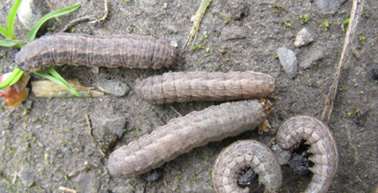
Photo Credit: www.legendseeds.net

Namna ya kuwadhibiti
- Hakikisha usafi wa shamba kwa kuandaa na kulima shamba lako vizuri, ukilima shamba lako vizuri unafanya mayai ya viwavi hawa kuwa juu ya ardhi hatimae huharibiwa na mwanga wa jua au kwa kuliwa na wadudu hivyo kupunguza wingi wao.
- Tumia dawa za kuua wadudu zinazopatikana kwenye maduka ya pembejeo za kilimo.
2. Semiloopers
Hawa ni viwavi wanaokula majani.

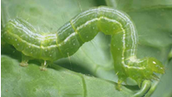
Photo Credit: www.eagri.org

Namna ya kuwadhibiti
- Tumia dawa mbalimbali za kemikali zinazopatikana kwenye maduka ya pembejeo za kilimo.

3. African bollworms
Hawa pia ni jamii ya viwavi wanaokula majani na vichwa vya alizeti.

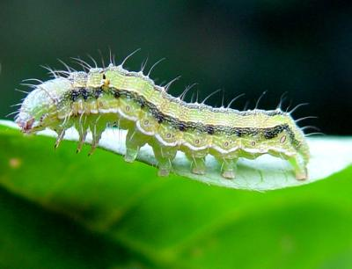
Photo Credit: www.infonet-biovision.org

Namna ya kuwadhibiti
- Tumia dawa za kuua wadudu zinazopatikana kwenye maduka ya pembejeo za kilimo.
4. Ndege (Birds)
Ndege husababisha hasara kubwa ya upotevu wa mavuno ya alizeti, kuzidi wadudu waharibifu wengine. kwa sababu ndege hawa wanapenda sana kula mbegu za alizeti. Inatakiwa mkulima atumie nguvu kubwa kuwadhibiti ndege hawa.

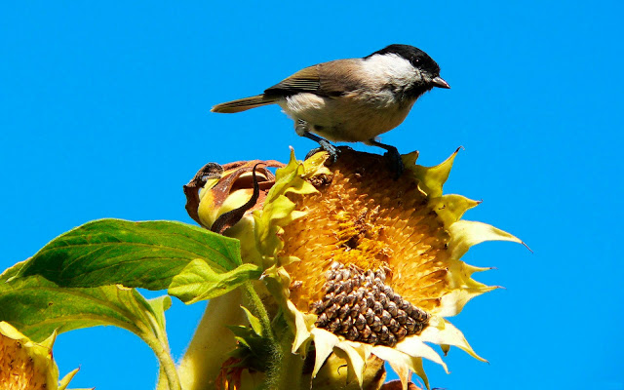
Photo Credit: www.allbirdcage.com
Namna ya kuwadhibiti
- Wafukuze ndege hawa kwa kutumia vitu mbalimbali kama; kutengeneza midoli mfano wa binadamu na kuisimika shambani, kuweka au kusimika vinguo au vikaratasi vya nailoni vinavyopepea, kuweka nyuzi zinazotoa sauti mara upepo unapopita n.k.
- Panda alizeti muda ambao wakulima wenzako wengi wanapanda, hii itasaidia kupunguza hasara, maana wakati inakomaa alizeti yako basi alizeti za wenzako zitakua zinakomaa pia, kwa hiyo ndege watatawanyika maeneo yote hivyo kupunguza hasara kwa mkulima mmoja mmoja.
B: MAGONJWA

1. Sclerotinia wilt (Mnyauko)
Huu ni ugonjwa wa mnyauko unaovamia mizizi, shina na kichwa. Ugonjwa huu ukizidi mmea hunyauka na kufa.

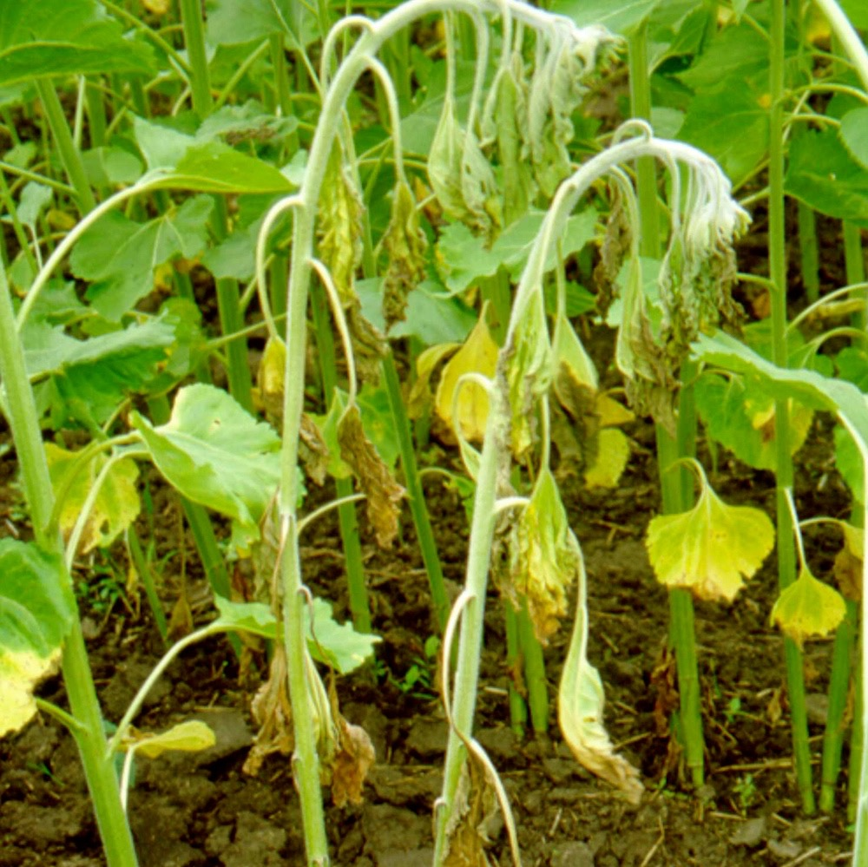
Photo Credit: www.grainews.ca

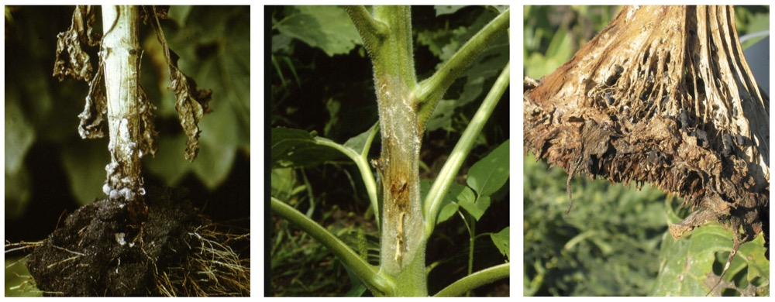
Photo Credit: www.grainews.ca

Dalili za ugonjwa
- Sehemu zilizoathiriwa husinyaa na kuoza.
Namna ya kudhibiti
- Badirisha mazao
- Tumia mbegu bora za alizeti zilizothibitishwa kitaalamu (Certified seeds)
- Mimea iliyougua itoe shambani na kuichoma moto.
2. Downy Mildew
Huu ni ugonjwa wa ukungu husababisha majani kuwa na utando wa unga unga mweupe kwa sehemu ya chini ya jani, hali hii huathiri ukuaji wa mmea na kusababisha mmea kudumaa.

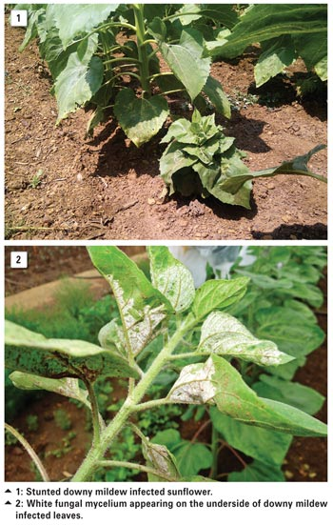
Photo Credit: www.grainsa.co.za

Namna ya kudhibiti
- Badirisha mazao
- Tumia mbegu bora za alizeti zilizothibitishwa kitaalamu (Certified Seeds)
- Tumia dawa za ukungu zinazopatikana kwenye maduka ya pembejeo za kilimo kama Ridomil, Linkmil, n.k. Tumia dawa hizi kwa mimea michanga.
3. Charcoal rot
Huu ni ugonjwa wa kuoza mashina. Mashina huwa na rangi nyeusi sehemu ya chini usawa wa ardhi, ugonjwa ukizidi shina huoza na mmea hufa.

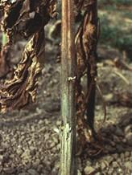
Photo Credit: www.sunflowernsa.com
Namna ya kudhibiti
- Badirisha mazao
- Tumia mbegu bora za alizeti zilizothibitishwa kitaalamu.

MAVUNO
Alizeti huwa tayari kwa mavuno baada ya siku 90 (miezi mitatu) au 120 (miezi minne) au 160 (miezi mitano) itategemeana na mbegu uliyopanda. Inatakiwa mkulima avune alizeti yake wakati wakati imekomaa vizuri, Alizeti inakua imekomaa vizuri wakati kichwa chake kimekauka na kimekua na rangi ya njano iliyoiva.
Wakati wa kuvuna kata vichwa vya alizeti na vikusanye sehemu moja juu ya turubai ili kuepuka alizeti yako kuchangamana na uchafu. Kisha piga au twanga na miti vichwa hivyo, ichambue vizuri, ipepete na ungo halafu ianike juani.

MUHIMU
Hakikisha unavuna kwa wakati, usisubiri mpaka majani yote ya alizeti yakauke ndipo uvune, ukishaona kichwa kimebadilika rangi na kuwa njano iliyoiva basi alizeti yako imekomaa na unatakiwa kuivuna, ukisubiri sana ndege watapunguza mavuno.

Kwa shamba lililotunzwa vizuri na kutumia mbegu bora, Hekta moja hutoa mavuno wastani wa Tani 3 hadi 4 (3 - 4 tonnes/Ha.) sawa na Tani 1.2 hadi 1.6 kwa ekari moja (1.2 - 1.6 tonnes/acre). Tani hizo hapo juu ni sawa na magunia 50 hadi 67 ya kilo 60 kwa Hekta moja, sawa na magunia 20 hadi 27 ya kilo 60 kwa ekari moja.

NB:
Hekta moja ni sawa na ekari mbili na nusu (2.5 acres).

UTUNZAJI BAADA YA KUVUNA
Ni muhimu kwa mkulima kutunza mazao yake vyema baada ya kuvuna, yafuatayo ni mambo muhimu ya kuyafanya mara baada ya kuvuna.

1. Kukausha alizeti
Zianike alizeti zako juani kwa kuzitandaza juu ya turubai safi. Zikaushe kwa siku 3 hadi 5 mpaka mbegu ziwe nyepesi.
Inatakiwa alizeti zako ziwe na unyevu (Moisture content) chini ya asilimia 10% kabla ya kuzitunza ghalani.

2. Kutunza Ghalani (Storage)
Tunza alizeti zako kwenye chumba au ghala lenye mwanga na hewa ya kutosha. Unaweza ukakamua mafuta ili kuongeza thamani ya alizeti zako.

Source:

https://mjasiriamalihodari.blogspot.com/2019/02/kilimo-bora-cha-alizeti-sehemu-ya-pili.html
Imepakuliwa: 25/12/2021

